PRIMER INFORME DE LA COMISIÓN DE TRANSPORTES Y TELECOMUNICACIONES, recaído en el proyecto de ley, en segundo trámite constitucional, que modifica la ley N° 18.290 y otros cuerpos legales que indica, para hacer efectiva la exigencia de contar con aptitudes para conducir vehículos motorizados y regular otras materias relacionadas.

BOLETÍN N° 16.720-15
_________________________________________

Objetivo(s) / Constancias / Normas de Quórum Especial / Consulta Excma. Corte Suprema / Asistencia / Antecedentes de Hecho Discusión en General / Votación en General / Texto / Acordado / Resumen Ejecutivo.

HONORABLE SENADO:

La Comisión de Transportes y Telecomunicaciones tiene el honor de informar el proyecto de ley de la referencia, iniciado en moción de las Diputadas señoras Emilia Nuyado, Erika Olivera, Joanna Pérez, Emilia Schneider y Carolina Tello, y los diputados señores Cosme Mellado y Mauricio Ojeda, con urgencia calificada de “suma”.

Se hace presente que, de conformidad a lo dispuesto en el artículo 36 del Reglamento de la Corporación, la Comisión discutió solo en general esta iniciativa de ley, que resultó aprobada por la unanimidad de sus miembros presentes, Honorables Senadores señores Castro, Kusanovic y Van Rysselberghe (3x0).

- - -

OBJETIVO DEL PROYECTO

Proponer mejoras legales para otorgar mayor seguridad vial, que incluye renovar el sistema de otorgamiento y renovación de licencias de conductor; regular el transporte de menores en motocicletas y permitir la circulación de vehículos con tecnología no especificada en la ley vigente.

- - -
CONSTANCIAS

- Normas de quórum especial: No tiene.

- Consulta a la Excma. Corte Suprema: No hubo.

- - -

ASISTENCIA

- Representantes del Ejecutivo e invitados:

Durante el análisis de este proyecto, vuestra Comisión contó con la participación del Ministro de Transportes y Telecomunicaciones, señor Juan Carlos Muñoz; del Subsecretario de Transportes, señor Jorge Daza; del Jefe de Gabinete del Subsecretario de Transportes, señor Oscar Sandoval; de la ex Coordinadora Legislativa del Ministerio, señora Viviana Díaz; del actual Coordinador Legislativo del Ministro, señor Felipe González; del Jefe de la Unidad de Desarrollo Urbano de la División de Transporte Público Regional, señor Oscar Moreno y del Asesor de la Subsecretaría de Transportes, señor Jaime Hip.

Además, fueron invitados las siguientes entidades:

- De la Prefectura de Investigación de Accidentes en el Tránsito (SIAT) de Carabineros de Chile: el Jefe (S) Teniente Coronel, señor Juan Eduardo Paredes y el Asesor Jurídico Zona de Tránsito, señor Martin Torres.

De la Comisión Nacional de Seguridad de Tránsito (CONASET): la Secretaria Ejecutiva, señora Luz Infante y el Abogado señor Hernán Riveros.

- De la Asociación de Municipalidades de Chile (AMUCH: la Coordinadora Legislativa, señora Graciela Correa.

- De la Asociación Chilena de Municipalidades (ACHM): el Director de la Unidad de Seguimiento Legislativo, señor Miguel Moreno y el Asesor, señor Nicolás Gatica.

- De Automóvil Club de Chile: el Gerente de Movilidad y Políticas Públicas, señor Alberto Escobar.

- De la Asociación de Aseguradoras de Chile (Aach): el Vicepresidente Ejecutivo, señor Marcelo Mosso; la Gerente de Estudios, señora Patricia Arias y el Abogado del Área Legal, señor Felipe Casale.

- De la Fundación Emilia: la Presidenta, señora Carolina Figueroa y la asesora, señora Edith González.

- Del Fondo Nacional de Salud (Fonasa): el Director, señor Camilo Cid.

- De la Biblioteca del Congreso Nacional (BCN): la Investigadora del Área de Recursos Naturales, Ciencia y Tecnología, señora Claudia Cuevas.

- Otros:

Asistieron de la Biblioteca del Congreso Nacional (BCN): los analistas, señores Raimundo Roberts y Nicolás García; de la Asociación Chilena de Municipalidades: el Director de seguimiento legislativo, señor Miguel Moreno, y los asesores del Honorable Senador señor Bianchi, señor Sergio Mancilla; de la Honorable Senadora señora Órdenes, señor Julio Valladares; del Honorable Senador señor Castro, señoras Teresita Fabres, Meggy López y señor Arturo León; del Honorable Senador señor Kusanovic, señores Sebastián Urrea y Benjamín Rodríguez; del Honorable Senador señor Van Rysselberghe, señor Juan Paulo Morales; del Honorable Senador señor Saavedra, señor Luis Batallé; del Comité Partido por la Democracia e Independiente, señora Paulin Silva; de la Fundación Jaime Guzmán, señor Joaquín García, y de la Secretaría General de la Presidencia (Segpres), señores Cristián Abarca, Daniel Olivares, Carlos Ortega y Agustín Díaz.

- - -

ANTECEDENTES DE HECHO

Para el debido estudio de este proyecto de ley, se ha tenido en consideración la moción ya individualizada.

- - -

ASPECTOS CENTRALES DEL DEBATE

1.- Proponer mejoras legales para otorgar mayor seguridad vial.

2.- Armonizar la normativa relativa al otorgamiento y renovación de las licencias de conductor.

3.- Aumentar la cobertura del seguro obligatorio de accidentes personales, de la ley N° 18.490 y disminuir a siete días el plazo para el pago de las indemnizaciones a los beneficiarios.

4.- Regular el transporte de menores en motocicletas.

- - -

DISCUSIÓN EN GENERAL

A.- Presentación del proyecto de ley por parte del Ejecutivo

El Ministro de Transportes y Telecomunicaciones, señor Juan Carlos Muñoz, informó que, el proyecto de ley surge de un accidente de tránsito que tuvo lugar el día 28 de agosto del año 2022, en el cual la menor, Jacinta González, de 5 meses de edad, que paseaba en coche junto a sus padres, murió como consecuencia de la pérdida de control de un vehículo de grandes dimensiones, conducido por una persona de 80 años de edad, que consumía medicamentos por padecer un cáncer en etapa IV.

Agregó que, a pesar de que, el responsable del accidente contaba con licencia de conducir, ésta había sido renovada mientras el adulto mayor padecía cáncer en etapa IV, cuyo tratamiento generó que sus capacidades sensoriales y físicas no fueran aptas para la conducción de un vehículo motorizado. Esta situación no fue advertida por la municipalidad respectiva, dado que la persona ocultó su enfermedad.

Recordó que, la presente iniciativa tuvo su origen en una moción de la diputada señora Érika Olivera, que proponía consagrar la obligación para las personas mayores de 65 años, o que padezcan una enfermedad invalidante, y que deseen obtener o renovar su licencia de conductor, de presentar un certificado médico que acredite que el postulante se encuentra en condiciones de salud normal.

Asimismo, proponía denegar la solicitud de licencia de conductor a quien padezca cáncer en etapa II o superior, o cualquier enfermedad cuyo tratamiento afecte la capacidad psicomotora.

El proyecto también consagraba una multa de 200 a 500 unidades tributarias mensuales para el médico que emita un certificado falso, que omita u oculte alguna enfermedad o condición. Asimismo, establecía la responsabilidad solidaria del médico que otorgaba el certificado que acreditaba que el conductor era apto, no siéndolo, respecto de los daños que se ocasionaren en los siniestros de tránsito, y contenía medidas cautelares para evitar la desaparición de bienes del imputado en casos de delitos o cuasidelitos.

Seguidamente, precisó que, todo lo anterior fue desechado por las siguientes razones:

- Se elimina la exigencia de presentar un certificado médico para las personas mayores de 65 años o que padezcan enfermedades invalidantes, así como la obligación de denegar la licencia de conductor a personas con enfermedades que afecten las capacidades psicomotoras, lo cual implicaba una discriminación arbitraria y problemas de igualdad ante la ley.

- Se suprime la multa al médico, porque es muy complejo de fiscalizar y comprobar, y desincentiva la realización de esos exámenes por el riesgo asociado. También elimina la responsabilidad solidaria del médico respecto de los daños que se generen producto de siniestros de tránsito, porque es muy difícil saber si tenía todos los antecedentes al momento de realizar el examen. Además, discriminaba a las comunas rurales en que no existe tanta disponibilidad de médicos.

- No se modifican las normas relativas a las medidas cautelares, manteniendo su aplicación general.

En consecuencia, se modificó la iniciativa legal, y sus principales cambios son los siguientes:

- Se establece la firma de una declaración jurada simple, como nuevo requisito general para la obtención y renovación de licencias de conductor. Además, se introduce una sanción para el otorgamiento de una declaración jurada falsa, de modo que tenga el carácter de obligación como tal.

- Prescribe que un reglamento, dictado por el Ministerio de Transportes y Telecomunicaciones y suscrito por el Ministerio de Salud, determinará el procedimiento que deben realizar las municipalidades para acreditar la idoneidad física y psíquica de los postulantes o de los titulares de licencias de conductor.

Actualmente, esas materias están reguladas en la resolución exenta número 1.194 de 2020, que no es obligatoria.

- Se faculta a aquellos vehículos destinados para el transporte de personas, de carga, movilización colectiva o que tengan características que hagan imposible la retrovisual desde el interior del mismo, para contar con tecnología que permita mejorar la seguridad vial, estableciendo la posibilidad de que los vehículos cuenten con cámaras o monitores, u otros dispositivos, que realicen la misma función que un espejo lateral, entregando información sobre el campo de visión indirecto del conductor.

- Consigna la obligación que todo acompañante de motocicleta, deba tener un mínimo de 12 años de edad, de manera de asegurar que dicha persona pueda utilizar los elementos de seguridad establecidos para ese tipo de vehículos. Además, se prohíbe que los menores sean trasladados entre el conductor y el manubrio, toda vez que de hacerlo no se cumplen con las medidas de seguridad mínimas del vehículo.

- Se duplica el monto de cobertura del seguro obligatorio de accidentes personales, en caso de muerte o lesiones. A su vez, se reduce el plazo para pagar las indemnizaciones que deriven de siniestros de tránsito.

- Se extiende el fuero laboral por muerte de un hijo, cónyuge o conviviente civil a un mes, aun cuando el contrato de trabajo sea a plazo fijo o por obra o servicio determinado y aquel fuere menor a un mes.

Posteriormente, el Ministro de Transportes y Telecomunicaciones, señor Juan Carlos Muñoz, se refirió a las sanciones, informando que la declaración falsa de no contar con alguna enfermedad inhabilitante o restrictiva para conducir, será una infracción grave, cuya multa asciende al monto de 1 a 1,5 UTM, y la cancelación de la licencia de conducir para el infractor.

El Honorable Senador señor Castro constató que, el examen psicotécnico que realizan las municipalidades se encuentra obsoleto y debe ser revisado por la autoridad. Agregó que, éste no mide realmente las aptitudes verificables de una persona y tampoco sirve para detectar enfermedades preexistentes.

El Honorable Senador señor Van Rysselberghe valoró el perfeccionamiento de la presente iniciativa legal, manifestando que la moción original generó temor en adultos mayores, puesto que implicaba una restricción a su autonomía.

La Presidenta de la Comisión, Honorable Senadora señora Órdenes, consideró relevante que el proyecto de ley no discrimina por edad, sino que, crea un requisito que se aplicará a todos los postulantes a licencia de conductor.

En ese contexto, estimó necesario conocer las patologías y enfermedades que se incluirán en el reglamento respectivo.

El Ministro de Transportes y Telecomunicaciones, señor Juan Carlos Muñoz, precisó que, las enfermedades inhabilitantes no estarán contempladas en el reglamento, sino que, en un instructivo, al cual se le otorgará el carácter de obligatorio. Lo anterior, permitirá que, las distintas direcciones del tránsito actúen de manera homogénea.

Asimismo, destacó que, la edad no constituye una causal para restringir la licencia de conductor, sino que, existen otros factores, como las condiciones físicas.

La Presidenta de la Comisión, Honorable Senadora señora Órdenes, consideró relevante estandarizar los procesos.

El Honorable Senador señor Castro solicitó información sobre los actuales requisitos y los criterios psicotécnicos que se consideran para la otorgar o renovar una licencia de conductor.

B.- Exposiciones de los invitados y debate suscitado en la Comisión con ocasión de ellas

Presentación de la Prefectura de Investigación de Accidentes en el Tránsito (SIAT) de Carabineros de Chile

El Jefe (S) de la (SIAT), Teniente Coronel, señor Juan Eduardo Paredes, informó que dicha prefectura fue creada en el año 1961, debido al aumento exponencial de los siniestros viales que se generaban en las rutas del país.

Recordó que, en nuestro país, fallecen entre 4 y 5 personas diariamente por siniestros viales. Por lo anterior, consideró relevante apoyar esta iniciativa que está orientada a mejorar la conducta vial.

Agregó que, la SIAT, durante el año 2024, elaboró 2.395 informes técnicos relacionados con siniestros viales y las principales causas están asociadas a conducciones no atentas a las condiciones del tránsito. La segunda causa es conducir a velocidades mayores a las razonables y prudentes y la tercera, la conducción en estado de intemperancia alcohólica.

Posteriormente, señaló que, durante el año 2024, solo el 1%, de los accidentes investigados se produjeron debido a condiciones físicas y psíquicas deficientes de los conductores. Respecto de la conducción bajo los efectos de las drogas, indicó que tiene relación con el 3% de los accidentes de tránsito.

En relación al proyecto de ley en estudio, señaló que las modificaciones que se proponen incorporar son favorables y permitirán mejorar la seguridad vial.

En este contexto, manifestó que, la norma que se pretende agregar al artículo 15 de la ley N° 18.290, de Tránsito, hace referencia a un reglamento que, determinará el procedimiento que deberán realizar las municipalidades para la acreditación de la idoneidad física y psíquica de los postulantes o de los titulares de licencias de conductor, para lo cual consideró necesario incorporar a dicho reglamento, la realización de un examen preventivo de salud a los postulantes a licencia de conducir. Asimismo, estimó que debería realizarse un examen psicológico, con la finalidad de evaluar el estado emocional y mental de los postulantes a licencia de conducir.

Finalmente, en relación a la modificación del artículo 75, respecto de los requisitos de edad del acompañante, cuando se trata de vehículos cuya conducción requiera de licencia clase C, observó que, sólo se menciona la edad mínima del menor, sin embargo, no se hace alusión a los elementos de seguridad que tiene que utilizar, tales como casco y rodilleras, entre otros.

El Honorable Senador señor Castro aseveró que, el examen médico al que se somete a un postulante, se ha transformado en un trámite y son bajos los niveles de exigibilidad del profesional a cargo del mismo. Asimismo, sostuvo que, el examen psicológico es una necesidad imperativa, porque, en la actualidad, existe mucha psicopatología en la conducción, no solo por la influencia de sustancias, de alcohol o drogas, sino que, por las características de irritabilidad que tiene la sociedad moderna.

Seguidamente, manifestó su preocupación por los ciclos eléctricos, que no requieren permiso de circulación y que son causantes de un gran número de accidentes. Añadió que, en muchos casos, los elementos de seguridad se encuentran descuidados, especialmente cuando se refiere al traslado de los menores.

La Presidenta de la Comisión, Honorable Senadora señora Órdenes, hizo presente la dificultad en la obtención de hora para renovar o postular a la licencia mencionada.

En otro orden de ideas, señaló que, en el examen psicotécnico, se realizan mediciones respecto de la capacidad auditiva, visual y de motricidad, que dan cuenta de la capacidad de una persona al postular a la licencia de conducir y otorga garantías, respecto a las condiciones e idoneidad del conductor.

Luego, consultó si la incorporación de las medidas que propone esta iniciativa cambiará significativamente la realidad de la seguridad vial.

Hizo presente que, el año 2024, mejoraron las estadísticas en materia de accidente, que puede deberse, en parte, a las medidas legislativas que se han aprobado, como la ley N° 21.377, que aumenta la sanción por el uso de dispositivos de telefonía móvil o cualquier otro artefacto electrónico o digital durante la conducción de un vehículo motorizado.

Asimismo, afirmó que sólo en un 0,31%, del total de accidentes ocurridos en el año 2023, fueron de responsabilidad de adultos mayores. Por esa razón se modificó la moción original, y se incorporaron otro tipo de medidas

Destacó que, una dificultad adicional, es la contratación de médicos para llevar a cabo los exámenes respectivos.

Finalmente, hizo presente el riesgo que implica el aumento de motocicletas en la vía pública.

El Jefe (S) de la Prefectura de Investigación de Accidentes en el Tránsito (SIAT) de Carabineros de Chile, Teniente Coronel, señor Juan Eduardo Paredes, señaló que, se deberían incorporar otros factores respecto a los menores de edad, puesto que se debe considerar que hay niños que a los 12 años de edad no tienen la misma contextura que otros. Por lo tanto, también debiera tomarse en cuenta la talla y el peso.

Además, precisó que, deben exigirse otros elementos de seguridad, tal como casco protector. En su opinión, todas las medidas que persigan mejorar las condiciones del tránsito vial en Chile, constituyen un aporte.

Prosiguió señalando que, si bien los accidentes de tránsito han disminuido, ha habido un aumento de accidentes con participación de motocicletas, cuyos conductores no cuentan con licencia para conducir, como tampoco con documentación de la motocicleta.

En consecuencia, estimó prudente contar con un registro de las personas que son sancionadas por conducir sin licencia de conducir, y que esa situación se considere al momento de postular a una licencia de conductor.

La Presidenta de la Comisión, Honorable Senadora señora Órdenes, reiteró la necesidad de mejorar las condiciones en las distintas direcciones del tránsito, desde el punto de vista operativo.

Asimismo, estimó necesario aumentar las medidas de seguridad para aquellos acompañantes de quienes conducen motocicletas.

El Honorable Senador señor Kusanovic manifestó que falta fiscalización, toda vez que, hay un gran número de personas que manejan sin los documentos respectivos. Asimismo, indicó que, debe agilizarse el trámite para obtener o renovar licencias de conductor.

El asesor jurídico de la Zona de Tránsito de la Prefectura de Investigación de Accidentes en el Tránsito (SIAT) de Carabineros de Chile, señor Martin Torres, señaló que, Carabineros de Chile considera que un conductor, tanto de vehículos particulares como profesionales, debe estar atento con todos sus sentidos a las condiciones del tránsito. Por lo tanto, estimó absolutamente pertinente que se practique el examen de audiometría, puesto que, ha sucedido que, conductores con patologías auditivas no han podido escuchar ciertas señales de alerta y han provocado accidentes de tránsito con consecuencias fatales.

Por lo tanto, propuso incorporar entre los requisitos para para la obtención de la licencia de conducir, la aprobación de una audiometría que podría eventualmente, evitar accidentes.

En cuanto al examen psicológico que se propone, señaló que, si bien éste podría aumentar la burocracia y la dificultad, se considera absolutamente necesario para incrementar la seguridad vial.

El Jefe (S) de la Prefectura de Investigación de Accidentes en el Tránsito (SIAT) de Carabineros de Chile, Teniente Coronel, señor Juan Eduardo Paredes, remarcó la necesidad que las municipalidades unifiquen sus criterios y los mismos niveles de exigencia para la obtención de licencias de conductor.

El Honorable Senador señor Van Rysselberghe manifestó su preocupación respecto a la implementación de mayores requisitos para obtener la licencia de conductor y la pérdida de eficiencia y operatividad del sistema. Hizo presente que, se debe buscar un equilibrio en esta materia, que traiga aparejado un mejor diagnóstico y evaluación de los postulantes y que no afecte la operatividad de los respectivos departamentos del tránsito.

La Presidenta de la Comisión, Honorable Senadora señora Órdenes, coincidió con los planteamientos anteriores, específicamente, en lo que dice relación con estandarizar criterios en los municipios.

La asesora legislativa del Ministerio de Transportes y Telecomunicaciones, señora Viviana Díaz, recordó que el proyecto original estaba enfocado en establecer requisitos adicionales a los adultos mayores para renovar u obtener la licencia de conductor. Lo anterior, implicaba un trato discriminatorio para dicho sector de la población.

Agregó que, la presente iniciativa legal pretende exigir una declaración jurada, pero, sin descuidar la revisión que practica el médico del departamento del tránsito.

Respecto al uso del casco, destacó que se encuentra regulado. En cuanto a normar las características del acompañante en una motocicleta, éste debe ser mayor de 12 años, pero también se le exige cierta altura.

Finalmente, respecto de las cámaras, enfatizó que, existen vehículos con tecnología avanzada que cuentan con cámaras en vez de espejos y deben ser homologados para permitir el uso de dicha tecnología en reemplazo de los espejos laterales.

Presentación de la Comisión Nacional de Seguridad de Tránsito (CONASET)

La Secretaria Ejecutiva de CONASET señora Luz Infante, informó que, durante el año 2024 constituyeron una mesa de trabajo en conjunto con la familia de Jacinta González, con la Diputada señora Erika Oliveira, y con la División de Normas y Operaciones del Ministerio de Transportes; como consecuencia de dicho trabajo se presentó el actual proyecto de ley en abril de año 2024. Posteriormente, el Ejecutivo, con fecha 10 de septiembre de 2024, ingresó una indicación sustitutiva.

Agregó que, el objetivo de la iniciativa consiste en proponer mejoras legales para otorgar mayor seguridad vial.

En relación a los objetivos específicos del proyecto, explicó que, se busca mejorar el sistema de otorgamiento y renovación de licencias de conductor; regular el transporte de menores en bicicleta y permitir la circulación de vehículos con tecnología no especificada en la ley.

Respecto al primer objetivo, señaló que, las personas que pasan por un buen sistema de otorgamiento y de renovación de ese documento van a disminuir las posibilidades de sufrir y de provocar siniestros viales graves o fatales. Lo mismo sucede con la aplicación de tecnologías no especificadas ni autorizadas por nuestro ordenamiento jurídico que, persiguen aumentar la seguridad al momento de la conducción.

En ese sentido, precisó que la presente iniciativa no contempla discriminaciones arbitrarias, porque se busca perfeccionar el proceso de otorgamiento y de renovación de licencias para todos los postulantes y conductores. De esta forma no se generan diferencias.

El Honorable Senador señor Castro consultó la opinión de CONASET, respecto a la labor de las municipalidades en el trámite de otorgamiento de licencias de conductor.

La Presidenta de la Comisión, Honorable Senadora señora Órdenes, preguntó por los requisitos de otorgamiento de la declaración jurada que propone la iniciativa y si, en la actualidad existe alguna medida similar. Junto con lo anterior, consultó acerca de la vigencia del catálogo de enfermedades restrictivas en el reglamento a que hace referencia el proyecto.

La Secretaria Ejecutiva de la CONASET, señora Luz Infante, aseveró que, el proyecto está avanzando en la dirección correcta, estimando relevante generar todas las medidas que sean necesarias para poder robustecer el sistema de licencia de conductor.

Agregó que, la declaración jurada constituye la única herramienta que permitirá determinar que una persona tiene las capacidades y las condiciones físicas y psíquicas óptimas para poder desempeñarse correctamente en el tránsito. En su opinión, toda regulación destinada a mejorar el procedimiento de otorgamiento de las licencias es positiva.

Finalmente, respecto a la declaración jurada, afirmó que, en el decreto correspondiente, se establecerán las enfermedades que suponen una inhabilidad para la conducción. Asimismo, precisó que, en el instructivo de apoyo al médico de gabinete también se consignarán las precauciones que debe tener el facultativo y la forma de evaluar al candidato a la licencia de conductor.

Presentación de la Asociación de Municipalidades de Chile (Amuch)

La coordinadora legislativa de Amuch, señora Graciela Correa, informó que la institución que representa estima que el proyecto de ley en estudio, se alinea con la idea matriz al dotar de un mayor control para evaluar las aptitudes para conducir, introduciendo la declaración jurada sobre el diagnóstico o conocimiento de padecer alguna de las enfermedades inhabilitantes o restrictivas. Sin embargo, en opinión de Amuch, es probable que las medidas no resulten completamente efectivas desde la perspectiva de la seguridad vial sin un refuerzo en la fiscalización.

Lo anterior, se hace presente porque en el caso de la declaración jurada, sólo determina una fecha cierta en la cual manifiesta la condición de quien la presta, mas no podría asegurar que permanezca invariable en el tiempo.

Por otra parte, resulta fundamental que se establezca de manera clara el contenido del reglamento y que se dicte dentro del plazo correspondiente, a fin de evitar dilaciones en su implementación, considerando especialmente, que sus disposiciones se referirán a materias muy sensibles.

A continuación, se refirió a las siguientes modificaciones propuestas a la ley Nº 18.290, de Tránsito:

1.- Numeral 13, letra c), nuevo, que propone agregar un número 6, nuevo, puede ser contradictorio con los artículos 200 y 209 bis nuevo, por lo que propuso complementarlos para evitar dificultades en su interpretación posterior.

En relación a esta materia, exhibió el siguiente cuadro explicativo:

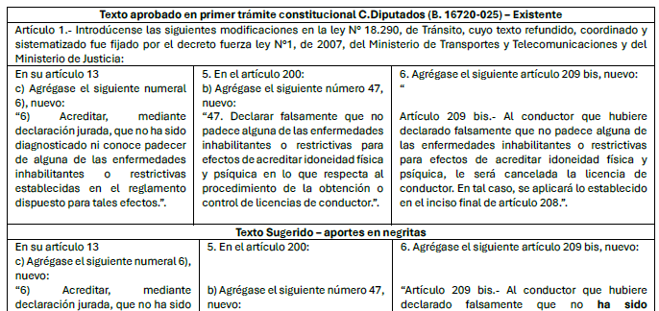
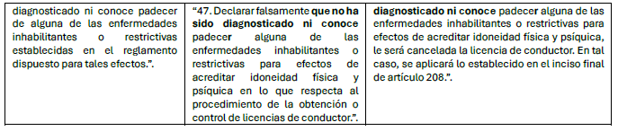

2.- Modificaciones relativas las infracciones. En este contexto, señaló que lo dispuesto en el nuevo artículo 209 bis, al remitirse a lo establecido en el inciso final del artículo 208, parece limitar su aplicación únicamente, al caso de cancelación de la licencia de conducir. Sin embargo, la sanción también contempla la imposibilidad de obtenerla, por lo que se podría generar una interpretación restrictive de la norma.

3.- Plazos más expeditos para el pago de la indemnización en caso de muerte. Sobre el particular, expresó que la iniciativa legal en análisis, propone modificar la ley N° 18.490, con la finalidad de agregar un inciso final, nuevo, al artículo 30, con el objeto de reducir a 7 días el pago de la indemnización al beneficiario. No obstante, el texto legal vigente contempla el plazo general de 10 días siguientes a la presentación de los antecedentes, entre ellos “2. En caso de muerte, (…)”, por lo que sería recomendable ajustarlo con el objeto de evitar confusiones.

Presentación de la Asociación Chilena de Municipalidades (ACHM)

El Director de la Unidad de Seguimiento legislativo de ACHM, señor Miguel Moreno, señaló que, durante el primer trámite constitucional expusieron su visión en la Cámara de Diputados, proposiciones que fueron recogidas, y de esa manera, lograron modificar algunas normas que les parecían preocupantes desde la perspectiva municipal.

Recordó que, la iniciativa surge de una moción parlamentaria que, tiene por objetivo mejorar y optimizar las capacidades conductivas, mediante el otorgamiento de una declaración jurada.

En ese contexto, manifestó la absoluta adhesión a la idea que persigue el proyecto de ley, entendiendo que mejorar las condiciones conductivas, confiere mayor seguridad vial.

Seguidamente, consultó a quién corresponderá el pago de la declaración jurada.

En cuanto a la modificación que se incorpora al artículo 14, que dice relación con la evaluación de la idoneidad física y psíquica de los postulantes o de los titulares de licencias de conductor, preguntó si aquella evaluación tendrá un costo asignado.

Finalmente, demostró su preocupación por los costos adicionales que puedan emanar del reglamento a que se refiere la normativa.

El Subsecretario de Transportes, señor Jorge Daza, aclaró que, la declaración jurada es una declaración jurada simple, no es notarial, por lo tanto, no tiene costo. El proyecto de ley persigue que, las personas declaren, al momento de tramitar su licencia de conducir, la existencia de una enfermedad previa o alguna sospecha de enfermedad, para que el médico adopte la decisión que corresponda.

Presentación del Automóvil Club de Chile

El Gerente de Movilidad y Políticas Públicas del Automóvil Club de Chile, señor Alberto Escobar, se refirió en su presentación sólo a la modificación propuesta a la ley N° 18.490, manifestando su inquietud respecto al aumento del monto de las indemnizaciones del seguro obligatorio de accidentes personales (SOAP).

Sobre el particular, hizo presente que, la cobertura de dicho seguro está limitada por el arancel FONASA nivel 3, con lo cual debería eliminarse esa limitación para permitir que las víctimas pueden tener acceso a los tratamientos que requieran, sean cirugías, kinesiología, entre otros.

En conjunto con aquello, expresó que, si se considera un aumento de la cobertura, lo más probable es que se incremente la prima del SOAP.

En relación a la modificación que se propone al artículo 30 de la ley N° 18.490, destacó que, la reducción del plazo a 7 días, para el caso de muerte de la víctima, supone no esperar el informe que entrega la Sección de Investigación de Accidentes de Tránsito (SIAT), e implicaría un pago a todo evento, puesto que las pericias que lleva a cabo aquélla, demoran, por regla general, más tiempo que el indicado.

Finalmente, respecto al otorgamiento del mes de fuero laboral a los padres que han perdido un hijo en un siniestro vial, señaló que, podría contemplarse la entrega de apoyo emocional o de otra índole a los trabajadores que se encuentren en la mencionada situación.

El Honorable Senador señor Kusanovic consultó por las medidas que se están adoptando para agilizar el trámite de obtener o renovar la licencia de conducir.

El Honorable Senador señor Bianchi se mostró partidario de atender lo expresado por el señor Escobar, respecto al aumento del monto de la indemnización, y la respectiva limitación del arancel FONASA nivel 3.

El Presidente accidental de la Comisión, Honorable Senador señor Castro, demostró su preocupación por el mercado secundario, o paralelo que, se ha formado debido a la tardanza en el trámite de obtener o renovar licencias de conductor.

Asimismo, hizo presente que, se debe sancioanr el hecho de falsear u omitir información en la declaración jurada.

El Honorable Senador señor Kusanovic destacó que, los procedimientos para obtener licencias de conductor deben ser más ágiles, toda vez que, cuando éstos se complejizan, surge la corrupción.

El Subsecretario de Transportes, señor Jorge Daza, explicó que, la presente iniciativa pretende elevar el estándar vigente, especialmente, en materia de seguridad.

Agregó que, el reglamento incrementará las exigencias, porque, en la actualidad, la declaración no es uniforme.

En relación a la tardanza en la obtención de la licencia y la poca disponibilidad de horas, remarcó que es un tema que se comenzó a analizar y se han concretado algunas medidas de carácter administrativo, y una de ellas consiste en permitir la renovación de la licencia en comunas distintas a las que una persona reside.

Asimismo, se ha autorizado a que personal calificado y supervisado por un médico, pueda también realizar esos exámenes. Otra medida que se implementará, consiste en desplazar los gabinetes psicotécnicos a otras dependencias municipales con lo cual se facilitará la obtención de licencias.

Finalmente, precisó que, en la actualidad, en cinco regiones del país, se puede obtener la licencia de conducir digital. Ello permitirá construir un sistema interconectado, que tiene por finalidad informar las infracciones de un conductor, impidiendo solicitar un duplicado del documento en otra municipalidad.

El Honorable Senador señor Kusanovic, señaló que se debe analizar la forma de eliminar la burocracia para la obtención de las licencias de conductor y un mejor control de las aptitudes físicas para conducir.

Presentación de la Fundación Emilia

La Presidenta de la Fundación, señora Carolina Figueroa, se refirió a las siguientes materias:

1.- Cobertura del seguro obligatorio de accidentes personales, de la ley N° 18.490.

Sobre el particular, señaló que actualmente, el SOAP cubre hasta 300 unidades de fomento, para gastos médicos de lesiones graves o gravísimas, y la iniciativa legal en análisis, propone aumentar ese monto a 600 unidades de fomento. Sin embargo, esa cobertura seguirá limitada por el arancel Fonasa Nivel 3, que restringe significativamente el acceso a tratamientos necesarios como cirugías, rehabilitación kinésica y apoyo psicológico.

Por ello, es fundamental que esta modificación no sólo incremente el monto, sino que elimine la restricción del arancel, permitiendo que las víctimas puedan acceder a la cobertura completa de sus tratamientos sin limitaciones injustificadas, como un fondo real de cobertura de salud, que se adapte a los valores del mercado y a la necesidad de atención oportuna y digna.

En seguida, exhibió los siguientes gráficos, que dan cuenta de la comparación arancel Fonasa nivel 3 (2024 y 2025) y cuadros comparativos con España y Uruguay.

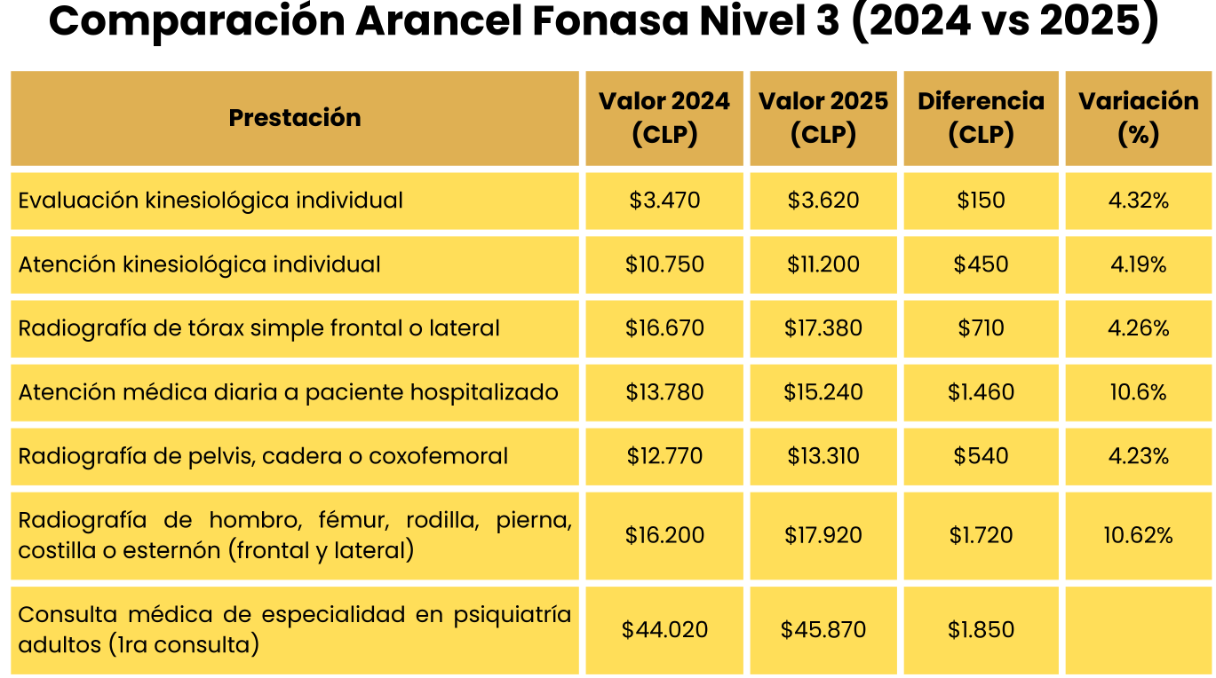

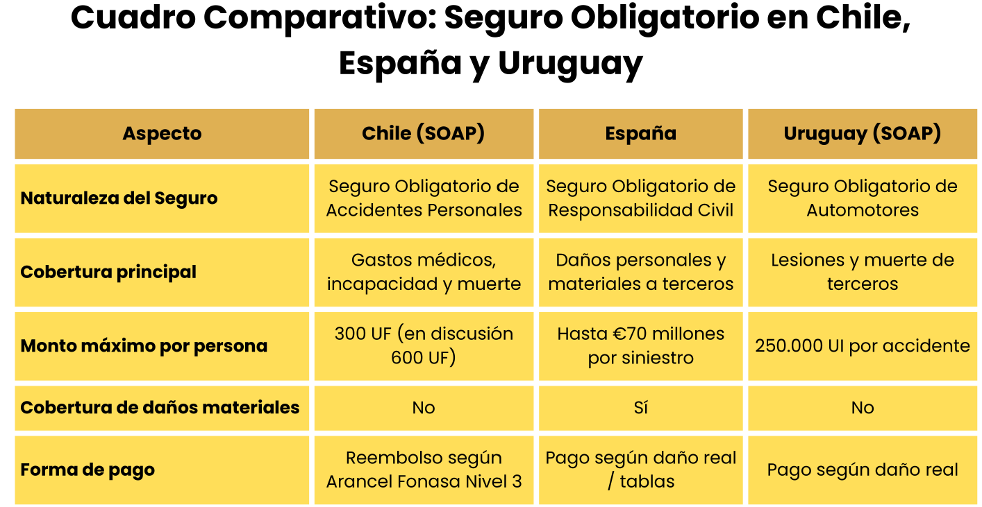

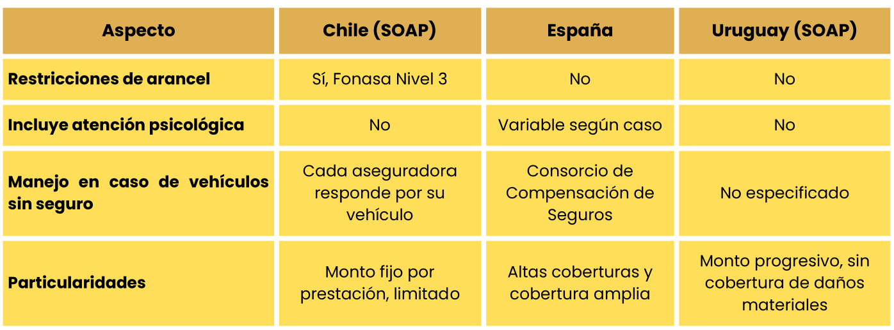

2.- Reducción del plazo para el pago del SOAP en caso de fallecimiento.

El proyecto de ley en debate, propone reducir el plazo de pago del SOAP a 7 días en caso de fallecimiento de la víctima.

Al respecto, señaló que dicha medida debe ir acompañada del fortalecimiento del Servicio de Investigación de Accidentes de Tránsito de Carabineros (SIAT), puesto que los informes periciales que determinan la causa basal del siniestro no siempre están disponibles dentro de ese período. Agregó que, de no establecerse mecanismos claros para agilizar esos informes, la reducción del plazo podría ser impracticable y generar problemas administrativos para las familias de las víctimas.

3. Declaración jurada sobre idoneidad para conducir.

En este contexto, señaló que el proyecto de ley propone introducir la exigencia de una declaración jurada en la que los solicitantes de licencias de conducir deben indicar que no padecen enfermedades inhabilitantes.

A juicio, de la Fundación Emilia esa exigencia es redundante e innecesaria, puesto que las municipalidades operan bajo la resolución exenta número 1.194, que establece un protocolo claro para la evaluación de enfermedades que afectan la conducción.

El proyecto de ley establece que declarar falsamente esta información será sancionado con la cancelación de la licencia de conducir, de acuerdo al artículo 209 bis, de la ley N° 18.290. Sin embargo, la normativa no establece la forma en que se verificará la veracidad de esas declaraciones como tampoco el mecanismo para rectificar errores en los diagnósticos médicos.

Por otra parte, la resolución exenta número 1.194 contiene un listado exhaustivo de patologías que pueden afectar la conducción, tales como epilepsia, enfermedades cardiovasculares, trastornos psiquiátricos, entre otros y los procedimientos para su evaluación. Exigir una declaración jurada sin considerar ese protocolo podría debilitar el control médico especializado y derivar en decisiones arbitrarias.

En consecuencia, sugirió que el proyecto aclare el proceso de verificación de información médica y contemple garantías para los conductores en caso de diagnósticos erróneos o cambios en su condición de salud.

4.- Fuero laboral en caso de fallecimiento de un hijo en un siniestro vial.

El proyecto propone que el trabajador que haya perdido un hijo gozará de fuero laboral por un mes, contado desde la fecha del fallecimiento.

En opinión de la Fundación que representa, esta norma puede generar problemas en su aplicación por cuanto la legislación contempla un fuero similar en el artículo 66 del Código del Trabajo, con lo cual la protección ya existe para todos los casos de fallecimiento de hijos, no sólo en siniestros viales.

En consideración a lo anterior, sugirió consignar un enfoque integral de apoyo a las víctimas de delitos graves, en lugar de segmentar derechos según el tipo de delito, para evitar posibles problemas de aplicación y discriminación entre distintos tipos de víctimas.

Como consecuencia de lo anterior, formuló una propuesta alternativa, que consiste en el otorgamiento de un permiso extendido con goce de sueldo, en vez de duplicar un derecho ya existente. Así, se crea un nuevo derecho social consistente en un permiso laboral especial por duelo extendido, de 15 a 30 días con goce de sueldo, para casos de fallecimiento de un hijo, aplicable a todas las causas de muerte, con posibilidad de extensión mediante una licencia médica con cargo al sistema previsional o a un fondo solidario, para no afectar a las pequeñas empresas.

Luego, exhibió la siguiente lámina que da cuenta de la comparación a nivel internacional.

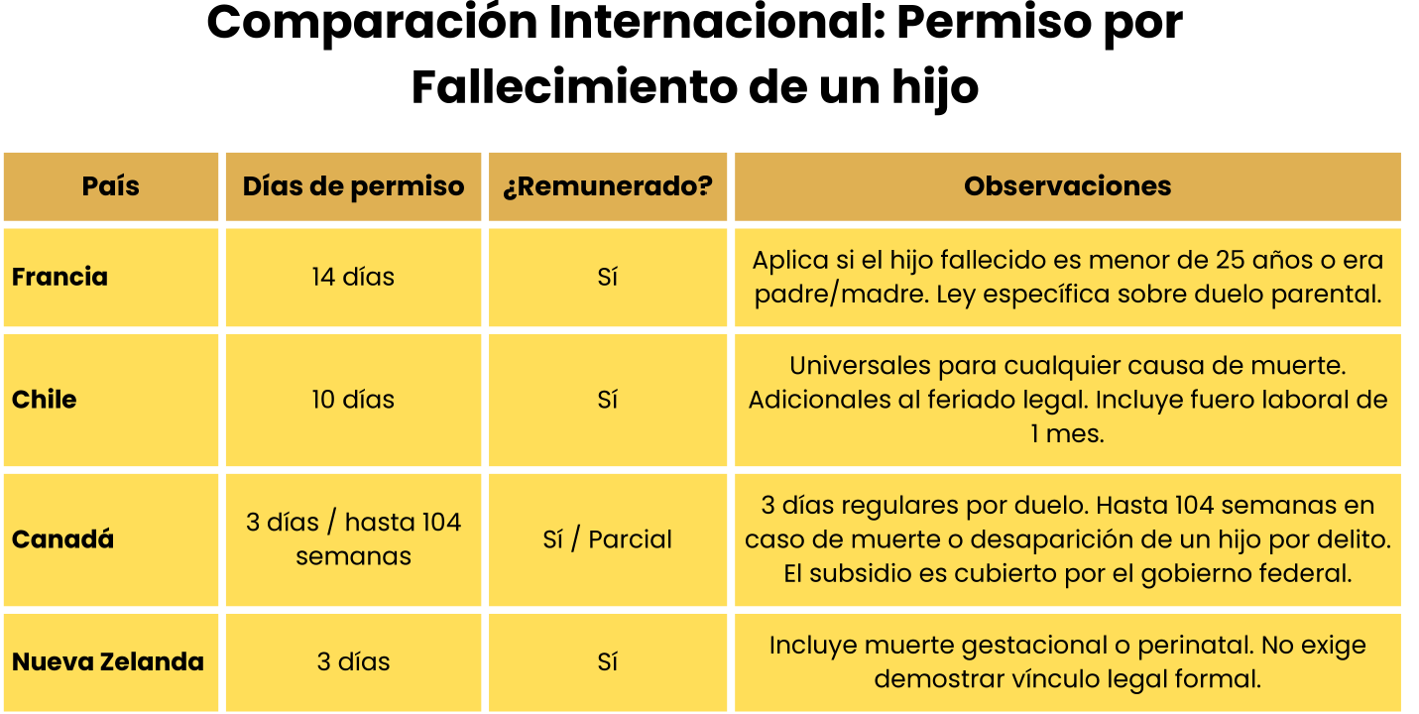
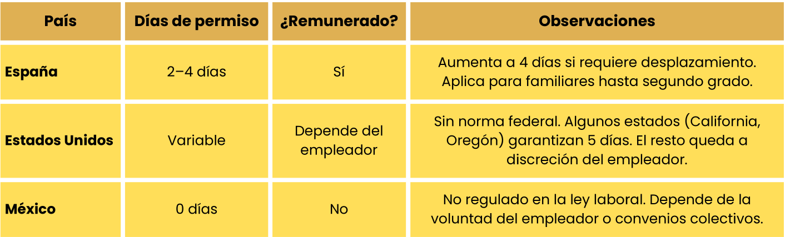

5.- Normativa sobre el traslado de menores en motocicletas.

En relación a esta materia, exhibió las siguientes láminas que contienen comparaciones con España, Francia, Italia, Alemania, Reino Unido, Países Bajos y Suecia, relativas a la edad mínima de los menores para ser trasladados en motocicletas; condiciones específicas y requisitos de protección, haciendo presente que en todos esos países el uso de un casco de protección es obligatorio.

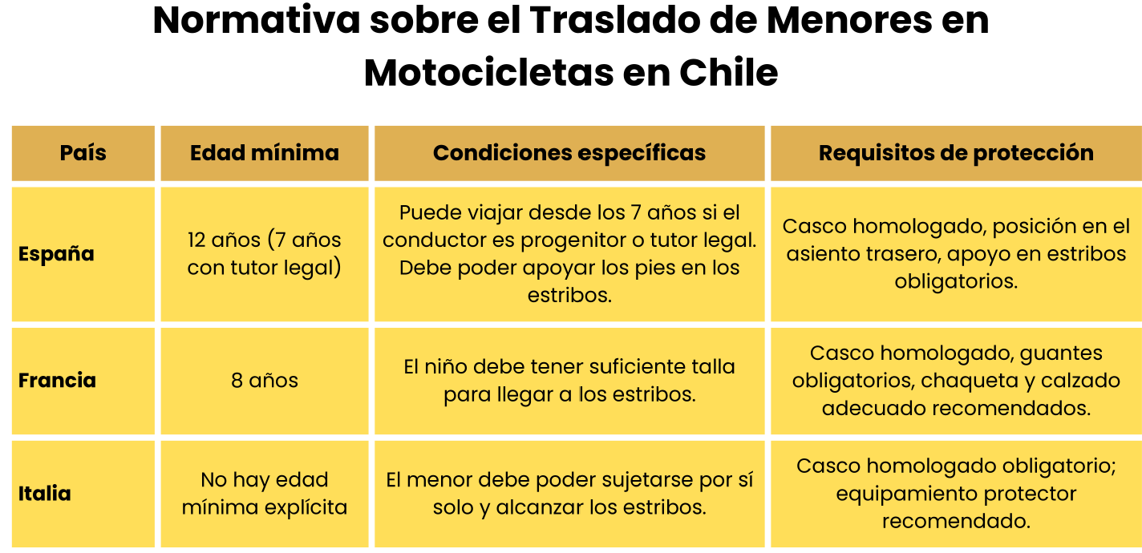
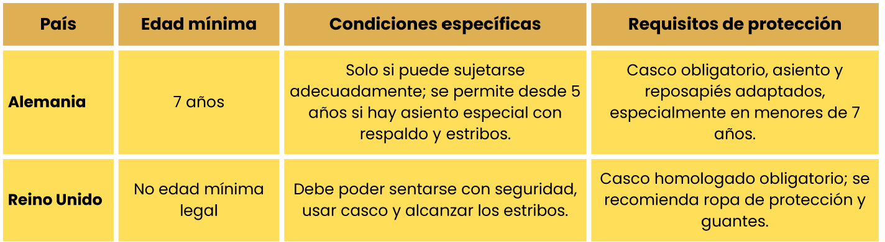
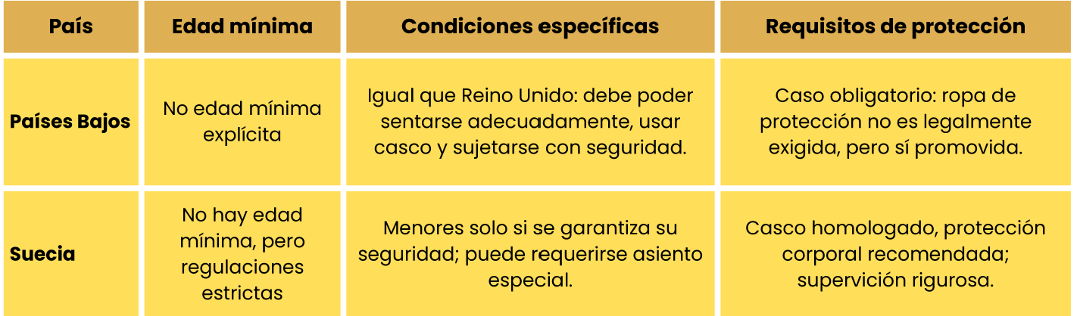

Añadió que la iniciativa legal en estudio, no establece un nuevo estándar técnico completo para el transporte de menores en motocicletas, sólo refuerza y especifica los siguientes elementos:

1.- Reafirma la edad mínima de 12 años, para ser acompañante.

2.- Añade criterios físicos mínimos, como el uso de estribos.

3.- Prohíbe expresamente transportar al menor entre el conductor y el manubrio.

4.- Eleva la infracción a la categoría de grave, lo cual implica sanciones más severas.

A continuación, presentó un resumen de propuestas de mejora alineadas a estándares internacionales.

- Incluir en un reglamento un estándar técnico mínimo para estribos y talla del menor, con parámetros objetivos sobre peso y talla, como por ejemplo altura mínima de 1metro 20 centímetros.

- Obligar el uso de equipamiento mínimo de protección para menores, tales como casco, guantes y calzado cerrado.

- Homologación obligatoria de cascos para menores según norma ECE o equivalente.

- Regular asientos adaptados o con respaldo para menores, como se exige en Alemania.

- Establecer campañas de prevención y cultura vial específica sobre niñez y motocicletas.

- Permitir la retención del vehículo cuando se infrinja la norma con un menor a bordo, para fortalecer el efecto disuasivo.

- Crear una base de datos nacional de siniestros con menores en moto, para la adopción de decisiones informadas.

6.- Protocolo de cobro de honorarios en caso de fallecimiento de menores.

En relación a esta materia, señaló que el proyecto establece que el reglamento de la ley N° 18.290, de Tránsito, deberá incluir un protocolo especial para el cobro de honorarios en caso de fallecimiento de niños, niñas o adolescentes.

A juicio de la Fundación Emilia, es relevante asegurar que dicho protocolo proteja a las familias de cobros indebidos o problemas administrativos en un momento de profunda vulnerabilidad. Por ello, sería recomendable que el reglamento contemple mecanismos claros de fiscalización y apoyo a las familias afectadas.

Presentación de la Asociación de Aseguradoras de Chile (Aach)

El Vicepresidente de la Aach, señor Marcelo Mosso, informó que la recaudación del seguro obligatorio de accidentes personales (SOAP), genera anualmente 1.900.000, unidades de fomento, que equivale a US$ 73.000.000; en siniestros, se pagan anualmente, 1.230.000 unidades de fomento. A lo anterior, se le deben agregar los gastos de administración e intermediación, cifras y porcentajes que se ven reflejados en el siguiente cuadro:

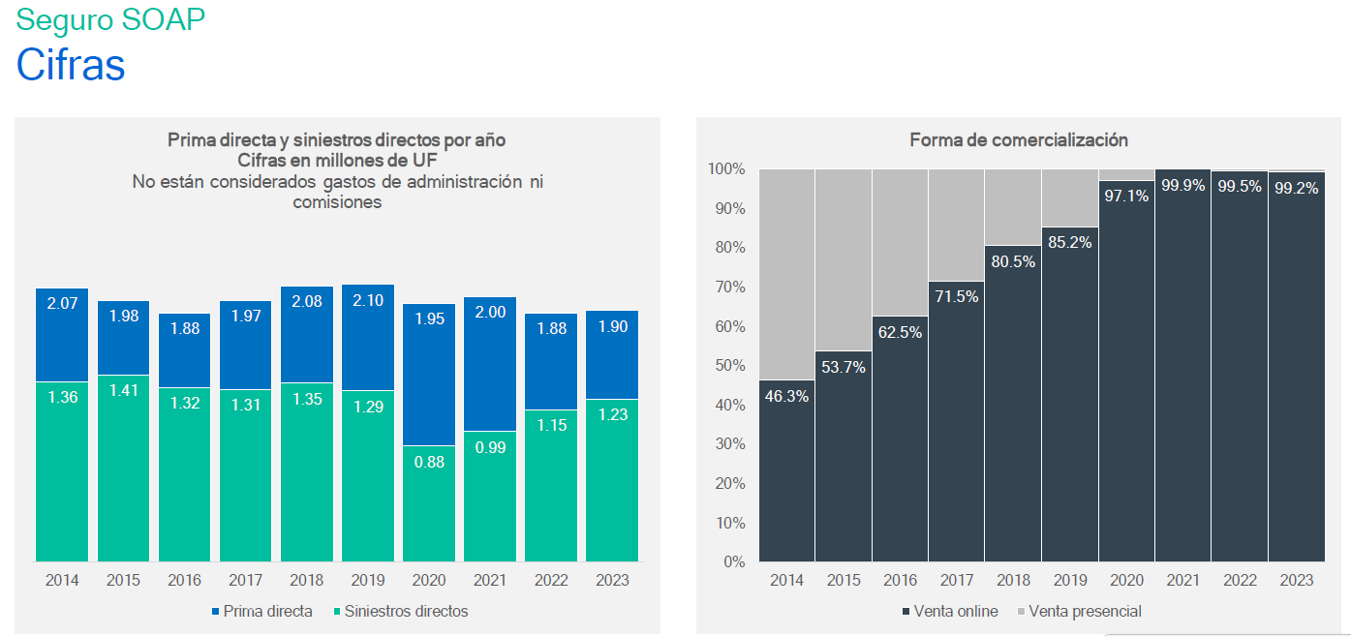

Luego, se refirió a la estadística de víctimas de accidentes de tránsito, según el tipo de consecuencias (CONASET), desde el año 2014 a 2023. Asimismo, acompañó un gráfico de personas siniestradas por denuncias del seguro mencionado anteriormente.

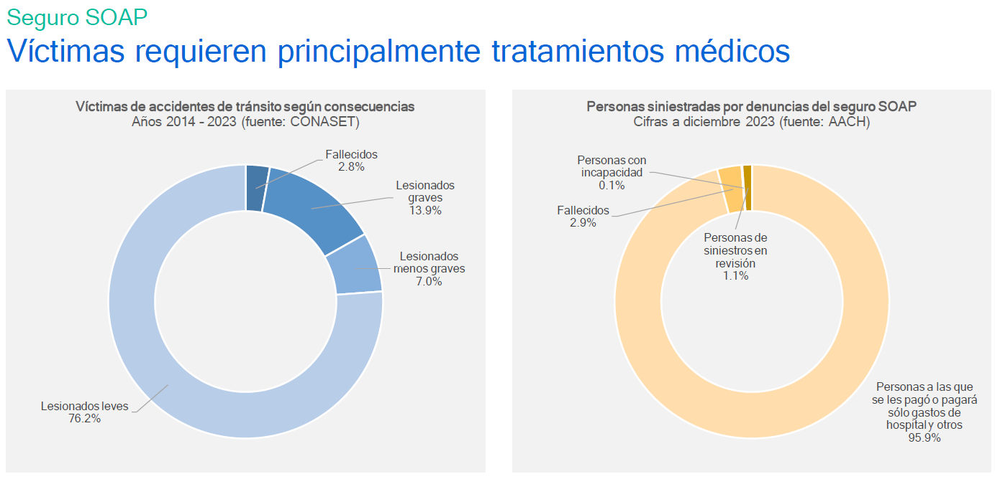

En relación al proyecto de ley en discusión, destacó que, la iniciativa propone el aumento de las coberturas. Específicamente, se sugiere modificar las coberturas entregadas actualmente por el Seguro Obligatorio de Accidentes Personales (SOAP), aumentando de 300 a 600 unidades de fomento, en el caso de muerte, incapacidad permanente total y por concepto de gastos de hospitalización, atención médica, quirúrgica, dental, prótesis, implantes o farmacéutica y de 200 a 400 unidades de fomento, en el caso de incapacidad permanente parcial.

Las coberturas originales, establecidas en el año 1986 de la ley que consagra el SOAP eran de 100 unidades de fomento en el caso de muerte, incapacidad permanente total y por concepto de gastos de hospitalización; 60 unidades de fomento, para el caso de incapacidad permanente parcial. Posteriormente, en el año 2003, se publicó la ley
N°19 887 que, modificó la ley N°18 490, aumentando significativamente las coberturas, alcanzando los montos actuales.

A continuación, señaló que, el proyecto propone disminuir de 10 a 7 días el plazo para el pago de la indemnización al beneficiario, en caso de muerte del asegurado. Originalmente, el plazo propuesto en la iniciativa era de 2 días, sin embargo, la Asociación de Aseguradoras de Chile (Aach) hizo presente que, éste era muy acotado, considerando las gestiones que deben realizar las compañías de seguro. En su oportunidad, la Asociación sugirió 8 días hábiles, no obstante, comparte el nuevo plazo de 7 días hábiles propuesto.

Asimismo, manifestó que, la póliza del Seguro Obligatorio de Accidentes Personales, señala que, dentro de ese plazo, la compañía debe recibir los antecedentes, asignar un liquidador, analizar el siniestro, determinar los beneficiarios y su precedencia, generar una orden de pago y la materialización de éste, mediante una transferencia, cheque u otro instrumento.

Cabe agregar que, ese plazo se interrumpirá con la solicitud del asegurador de nuevos antecedentes, exámenes u otros requerimientos necesarios para la acreditación del siniestro. Esto puede llevar a que, reanudado el cómputo del plazo, luego de recibidos los nuevos documentos, la compañía cuente con un tiempo muy acotado para su análisis.

Luego, reseñó que, el 6 de agosto de 2024 la Asociación que representa, fue citada a la Comisión de Obras Públicas, Transportes y Telecomunicaciones de la Cámara de Diputados. En dicha instancia, entre otras cosas, sugirieron incorporar una disposición transitoria relativa a los permisos de circulación vigentes al momento de la publicación y de los vehículos motorizados que obtengan por primera vez su permiso de circulación, con el objeto de evitar asimetrías en la cobertura de forma prolongada Lo anterior, replicando la norma de la ley N°19.887 de 2003, que aumentó las coberturas del SOAP.

Finalmente, precisó que, se debe tener en cuenta que la Comisión para el Mercado Financiero (CMF), debe realizar un nuevo depósito de póliza, que implica que las compañías que las comercialicen deberán adaptar sus sistemas para cumplir con los nuevos requisitos, lo cual podría generar plazos adicionales y la necesidad de ajustes operativos. Lo anterior es muy relevante para una implementación adecuada del presente proyecto.

En seguida, la Presidenta de la Comisión, Honorable Senadora señora Órdenes, consultó si el aumento de la cobertura del seguro, implicará un incremento en la prima.

El Vicepresidente Ejecutivo de la Asociación de Aseguradoras de Chile (Aach), señor Marcelo Mosso, explicó que, no cuentan con dicha estimación. Agregó que, en general, los precios de los seguros tienen relación con el riesgo que se está asegurando y sus beneficios.

El Subsecretario de Transportes, señor Jorge Daza, manifestó su preocupación por el incremento del costo fiscal que pueda derivar del aumento del valor de la prima.

Asimismo, se mostró partidario de aquellas normas que establecen mayores requisitos en materia de seguridad, especialmente respecto a los acompañantes de vehículos cuya conducción requiera de licencia clase C.

La Presidenta de la Comisión, Honorable Senadora señora Órdenes, hizo referencia al informe de participación ciudadana relacionada con el presente proyecto, constatando que da cuenta de una opinión mayoritaria a favor de la exigencia de la declaración jurada y del aumento de la cobertura del seguro obligatorio.

El Honorable Senador señor Kusanovic propuso evaluar la obligatoriedad de un seguro de responsabilidad civil, haciendo presente que, en la actualidad, sólo el 30% del parque vehicular está asegurado.

Por su parte, la Presidenta de la Fundación Emilia, señora Carolina Figueroa, instó a incorporar las medidas de seguridad que se proponen en la iniciativa legal en estudio.

Agregó que, resulta indispensable eliminar el límite de Fonasa nivel 3, puesto que restringe la indemnización, que considera gastos médicos hospitalarios con un tope de 300 unidades de fomento.

El asesor legislativo del Ministerio de Transportes y Telecomunicaciones, señor Felipe González, se refirió a la posibilidad de aumento de la prima y al valor de la misma en distintos países, remarcando que los valores, en Colombia, Perú y Ecuador, son más elevados que en nuestro país. Sin embargo, aclaró que, en aquellos países, la cobertura es más amplia. Al respecto, hizo presente que, la intención del Ejecutivo no es aumentar el costo para los usuarios.

En relación al fuero laboral, sostuvo que, la modificación amplía la cobertura para aquellos trabajadores contratados a plazo fijo o por obra o servicio.

En cuanto al límite de la cobertura al nivel 3 de Fonasa, anunció que se analizará la manera de darle solución a lo planteado precedentemente.

Por último, en materia de seguridad en la conducción de motocicletas, precisó que se proponen dos requisitos copulativos para el acompañante, a saber, tener un mínimo de 12 años e ir con los pies apoyados en los reposapiés laterales de la motocicleta o del vehículo que corresponda.

El Vicepresidente Ejecutivo de la Asociación de Aseguradoras de Chile (Aach), señor Marcelo Mosso, indicó que, no es posible comparar el seguro obligatorio regulado por nuestra legislación con el de otros países, porque las realidades, las tasas de accidentes y las legislaciones son distintas.

En Chile, operan 58 compañías de seguros que ofrecen ese producto, por lo tanto, es un mercado muy competitivo. Añadió que, hay instituciones que lo ofrecen a bajo precio, y responde a los riesgos involucrados y los beneficios. En consecuencia, ello debe ser analizado para poder entender el impacto real que podría tener el aumento de la cobertura que se propone.

Incorporación de nuevo seguro obligatorio

En una sesión posterior, a petición del Presidente de la Comisión, Honorable Senador señor Kusanovic, el Vicepresidente Ejecutivo de la Asociación de Aseguradoras de Chile (Aach), señor Marcelo Mosso, se refirió a la incorporación adicional de un seguro de responsabilidad civil obligatorio para cubrir daños materiales de terceros, adicional a los daños personales que actualmente, son cubiertos por el SOAP.

Al respecto, señaló que, en el año 2012, alrededor del 37% del parque automotor se encontraba asegurado. Actualmente, esta cifra ha disminuido, alcanzado solamente el 31%.

El aumento de los sistemas de seguridad y las obligaciones que la legislación ha ido incorporando a los vehículos nuevos ha incrementado el costo de éstos. Lo anterior, junto con un mercado mundial restringido posterior a la pandemia, ha generado un aumento en el precio de los vehículos, y sus piezas y partes.

En consecuencia, si el bien asegurado aumenta su costo, la prima del seguro sufre fluctuaciones.

Antecedentes a considerar para incorporar un seguro obligatorio de responsabilidad civil en vehículos

La ley N°18.490, originalmente, contenía un seguro de responsabilidad civil por daños a vehículos de terceros, título que fue derogado mediante la ley N°19.050. En la historia de la ley, consta que se consideró la derogación por lo siguiente: “atendida la extrema complejidad del problema en el caso del seguro de automóviles, refiriéndose a la alta judicialización, dada la elevada tasa de siniestros y las significativas posibilidades de fraude, aspectos que incidirían fuertemente en el valor de la prima”.

Precisó que el artículo 7 de ley N°18.490, aún mantiene una referencia a ese seguro.

Evasión, informalidad o el uso de seguros falsos

En esta materia, señaló que es importante considerar el monto asegurado para no generar incentivos a la creación de un “mercado” de fraudes o evasión del mismo, como sucede en Argentina, Colombia y España, que cuentan con un seguro de esas características.

Judicialización

La Asociación de Aseguradores de Chile no cuenta con información sobre el volumen de causas asociadas a juicios de responsabilidad civil por vehículos en los Juzgados de Policía Local. Sin embargo, de existir evasión, informalidad y el uso de seguros falsos, es probable que aumente el número de juicios, por lo que propusieron que cualquier implementación normativa se establezca a través de un procedimiento expedito de liquidación.

En cuanto a la fiscalización, señaló que se debe considerar la vigencia del seguro en virtud de un pago único anual, como sucede en la actualidad con el SOAP; si el precio es mayor se recurrirá a un pago en cuotas que dificultará su control y eventual eficacia, porque podría suceder que algunos vehículos no cuenten con un seguro vigente.

Conclusiones

La experiencia de otros países, que han implementado un seguro de responsabilidad civil obligatorio, es que en el tiempo un aumentado el monto asegurado, generando fraudes y una industria dedicada a defraudar el sistema. Por ello, es muy relevante analizar los límites y el marco normativo de aplicación de ese tipo de seguros.

Contar con una cobertura de responsabilidad civil obligatoria para todos los vehículos motorizados, se visualiza como una medida que resuelve muchos problemas, pero también debe abordar nuevas complejidades.

Finalmente, la incorporación de un seguro de responsabilidad civil obligatoria en la ley N°18.490, requiere dimensionar el número de casos que se resolverían sin la necesidad de un tribunal de justicia, considerando el número de vehículos siniestrados sin seguro o con coberturas insuficientes.

Presentación de la Biblioteca del Congreso Nacional

La investigadora del Área de Recursos Naturales, Ciencia y Tecnología, señora Claudia Cuevas, efectuó una presentación relativa al examen médico como requisito para la obtención de una licencia de conducir, analizando las exigencias en la Unión Europea, Colombia, España, Finlandia y México.

En este contexto, informó que en la directiva 2006/126/ CE del Parlamento Europeo y del Consejo sobre el permiso de conducción de la Unión Europea, se establece un nuevo permiso de conducción que contribuye a la seguridad vial, facilita la libre circulación de las personas y reduce el margen de fraude.

Junto con lo anterior, armoniza la frecuencia de controles médicos, cada vez que se renueva el permiso de camiones y autobuses.

En la Unión Europea se establecen dos clases de licencia de conducir; una para el grupo 1, compuesto por las licencias AM, A1, A2 y A, para distintas clases de motocicletas, B para vehículos menores y BE para vehículos menores con arrastre de otros vehículos; y el grupo 2, compuesto por licencias C1, C, C1E, CE, D1, D, D1E y DE, para diversos vehículos mayores, según se indica en la lámina que exhibe a continuación.

Clases de licencias de conducir en la Unión Europea (UE)
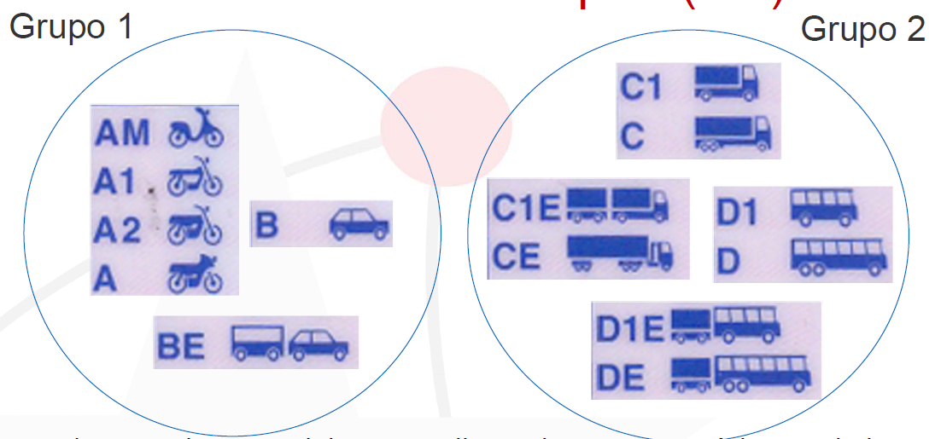

Los conductores deben cumplir con las normas mínimas relativas a la aptitud física y mental para la conducción.

Los Estados miembros deben poder exigir revisiones médicas para garantizar que estas normas mínimas se cumplan.

Para los grupos 1 y 2, los conductores deben cumplir con las normas mínimas relativas a la aptitud física y mental para la conducción y los Estados miembros deben poder exigir revisiones médicas para garantizar el cumplimiento de las normas mínimas.

Luego, en relación a los tipos de evaluación de capacidades para la obtención de licencias de conducir, indicó que el reconocimiento médico, considera; visión, audición, motricidad, salud cardiovascular, neurológica, mental, diabetes mellitus, consumo de alcohol, drogas y medicinas de consumo habitual y trasplantes e implantes.

A continuación, exhibió los siguientes gráficos que dan cuenta de la evaluación de las enfermedades para la obtención de licencia de conductor en la Unión Europea, distinguiendo el tipo de evaluación para los grupos 1 y grupo 2.

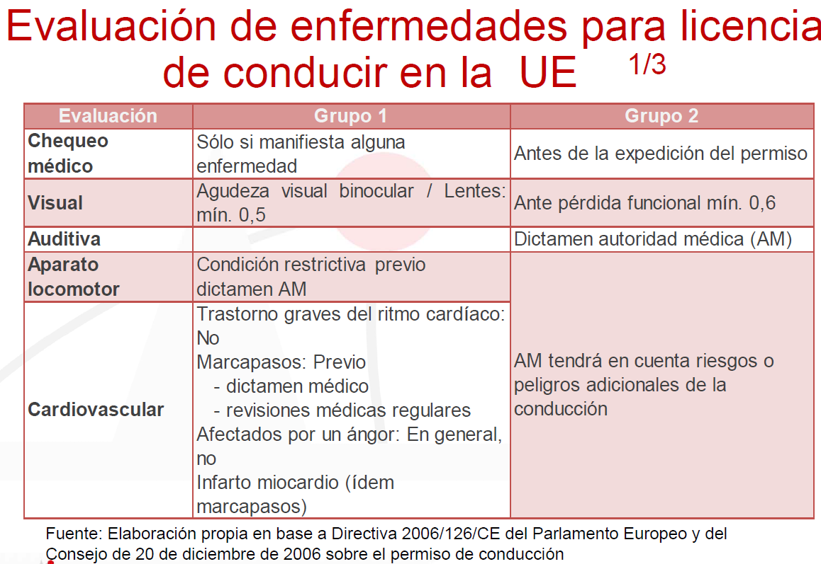

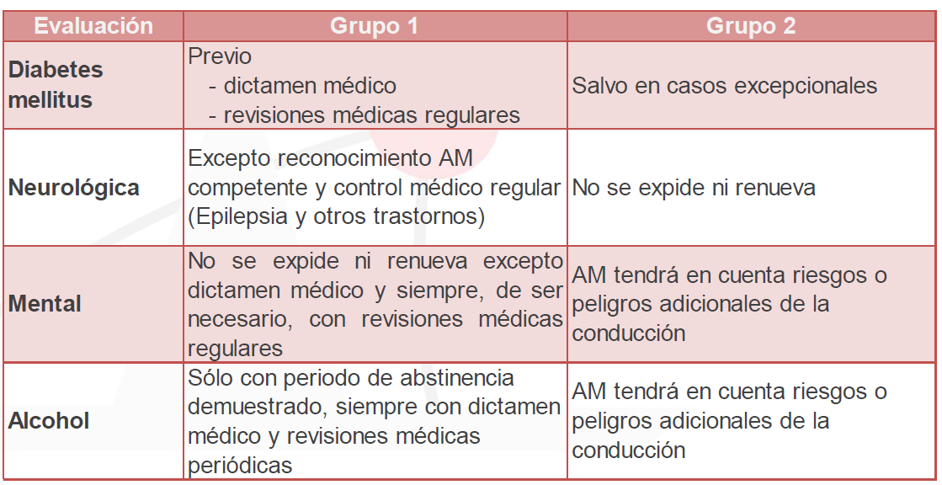

En seguida, se refirió a la evaluación de la aptitud física para conducir en países integrantes del programa de seguimiento de la seguridad vial de la Unión Europea.

Al respecto, indicó que, en Bélgica, Chipre, Suiza, Irlanda, Países Bajos, Noruega y Suecia, se aplica la autoevaluación.

Por su parte, en Austria, Dinamarca, Estonia, Grecia, Finlandia, Hungría, Italia, Lituania, Luxemburgo, Letonia, Portugal y Eslovaquia, la evaluación debe ser realizada por un médico general. Tanto en Austria como en Letonia, se exige que el médico que efectúe la evaluación cuente con formación adicional.

En España, Rumania y Eslovenia, la evaluación la debe realizar un médico especialista con mención en algunas de las siguientes especialidades; medicina del transporte, u ocupacional, en seguridad laboral, tráfico y deporte.

En cuanto a la vigencia de las licencias de conductor, exhibió el siguiente gráfico que da cuenta de la distinción por rango de edad, en Colombia, España, Finlandia y México.

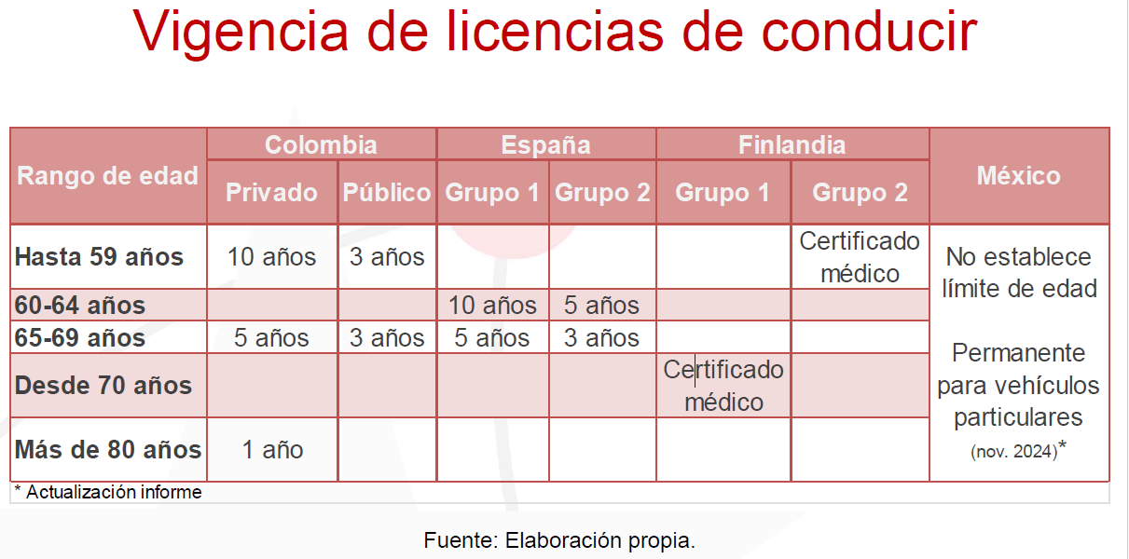

Luego, informó acerca de los centros de reconocimiento de conductores para la certificación médica, indicando que, en Colombia, dichos exámenes se realizan en dependencias privadas autorizadas por el Ministerio de Transporte.

El examen consiste en una prueba psicológica; cinco pruebas psicomotrices; un test de personalidad; una evaluación auditiva, una revisión optométrica y una valoración de medicina, con lo cual se obtiene un certificado de aptitud física, mental y de coordinación motriz.

A su vez, el examen en España se realiza en la Dirección General de Tráfico y comprende una prueba psicológica, visual, auditiva y examen médico general. Aprobadas las mediciones anteriores, se obtiene un informe de aptitud psicofísica.

Finalmente, destacó lo siguiente:

1.- En Colombia y en España, las certificaciones médicas son realizadas por el Centro de Reconocimiento de Conductores, que entregan un certificado o informe de aptitud física y mental.

2.- En Finlandia, sólo se requiere un certificado médico, cuando se han cumplido 45 años para los conductores del grupo 2 o 70 años para el grupo 1.

3.- En México, se exige un examen de valoración integral para ciertos conductores de transporte de pasajeros y de carga (Tipos B, C, D y E).

A partir de noviembre de 2024, se instauró la licencia permanente para los vehículos particulares (Tipo A).

4.- No existe mayor información del desarrollo de la autoevaluación para la obtención de licencias de conductor.

El Honorable Senador señor Castro señaló que, la experiencia práctica, da cuenta de los deterioros que se producen en la realización de los exámenes en los departamentos de tránsito, como también en la forma de acreditar o declarar las enfermedades, los medicamentos prescritos, que, en algunos casos, los postulantes a licencias de conductor omiten.

Lo anterior, sin considerar los tratamientos en salud mental, que por temor a ser estigmatizado, no se declaran.

A juicio del señor Senador, no existe la rigurosidad adecuada para acreditar las enfermedades físicas, mentales y fenómenos biológicos, por lo que solicitó la opinión del Ejecutivo en esa materia.

La Honorable Senadora señora Órdenes solicitó mayor información respecto de la licencia permanente que se otorga en Ciudad de México desde noviembre de 2024. Luego, consultó si es posible establecer una relación entre la siniestralidad y la accidentabilidad con las medidas adoptadas.

Se informó que se enviará un reporte del impacto en los cuatro meses de vigencia de la licencia de conducir permanente que se otorga en Ciudad de México.

En relación a la reducción de la siniestralidad en seguridad vial, se explicó que es una suma de diversos factores, entre los cuales, la evaluación antes de la obtención es un elemento importante. En Finlandia, el certificado está segmentado para un grupo específico de conductores y ligado al cumplimiento de cierta edad, con lo cual es difícil realizar una comparación de la medida más efectiva, porque se debe considerar la realidad de cada país, tales como infraestructura vial.

En Finlandia, los certificados médicos se entregan a la policía, con lo cual se observa un cambio de procedimiento.

El Honorable Senador señor Bianchi señaló que la falta de entrega de licencia de conductor a tiempo tiene, en parte, su origen en la realización del examen médico para la obtención o renovación de la licencia de conductor, que se puede superar con la contratación de tecnólogos médicos en las direcciones de tránsito, o con la suscripción de convenios con establecimientos de salud para el otorgamiento del certificado médico.

En seguida, consultó acerca de la aplicación de las enfermedades que se declaran y se consideran inhabilitantes para la obtención de la licencia de conductor. Al respecto, se refirió a la situación de los conductores profesionales que evitan seguir un tratamiento médico en el sistema público de salud para no tener un historial que puede impedir la obtención de la licencia de conducir.

Agregó que, existe un control simple de ciertas enfermedades y, por el avance de la medicina bastaría con una declaración certera de la información que se entrega, sin omitir los medicamentos con los cuales se controla la salud mental.

En consideración a lo anterior, señaló que se debe renovar el listado de patologías que desincentivan el control médico y declaraciones incompletas.

El asesor legislativo del Ministerio de Transportes y Telecomunicaciones, señor Felipe González, reconoció que no hay un estándar común para los requisitos que se exigen para la obtención de las licencias de conductor. Sin embargo, existen dos instrumentos relevantes en la materia; por una parte, el decreto número 170, que regula las enfermedades y el tipo de licencias a las cuales se están postulando. Dicho reglamento señala el nivel que se requiere para poder optar a una licencia de conducir y se actualiza periódicamente, por una instancia compuesta por el Ministerio de Transporte y Telecomunicaciones y por el Ministerio de Salud. A comienzos del año en curso, se revisó y se encuentra en plena vigencia.

Asimismo, existe un instructivo que regula el procedimiento del gabinete, no obstante, por su calidad de instructivo no es vinculante. Mediante esta iniciativa legal, se pretende elevarlo a reglamento, para que sea vinculante y se cumpla el propósito del Ministerio de estandarizar las exigencias para todas las municipalidades.

En relación a la declaración jurada, señaló que algunas municipalidades las exigen para ciertas enfermedades a los postulantes de las licencias de conductor, sin embargo, por tratarse de una exigencia que no es obligatoria su incumplimiento no tiene una sanción.

Agregó que, el Ejecutivo está analizando la posibilidad de que los exámenes médicos se puedan realizar en establecimientos privados de salud y entregar los certificados correspondientes para la obtención de las licencias de conductor.

Presentación del Director Nacional del Fondo Nacional de Salud

El Director Nacional de Fonasa, señor Camilo Cid, informó en relación a la limitación de las coberturas para gastos médicos cubiertos por el seguro de accidentes personales, establecido en la ley N°18.490, que Fonasa no tiene una injerencia directa en la cobertura del SOAP, sin embargo, algunos componentes del diseño de ese seguro corresponden a Fonasa, en particular, el arancel en base al cual se valorizan las prestaciones que se entregan a los afectados en accidentes de tránsito, que se equiparan a la modalidad de libre elección nivel 3, que es el precio más alto.

En este contexto, señaló que es necesario analizar si la proposición de elevar el tope del seguro, sería inconducente si los precios del arancel no cubren los topes actuales, lo que se entendería porque al multiplicar cada prestación por su precio, que podría ser disminuido, siempre sería inferior al límite sin posibilidad de devolución.

Agregó que, la modalidad de libre elección en su arancel hospitalario tiene problemas de cobertura y de precios, por lo que se ha presentado una modalidad nueva de cobertura complementaria que admite la posibilidad de un aseguramiento adicional al de Fonasa con prestadores con seguros privados en convenio con Fonasa, en base al diseño de una póliza particular. Ese nuevo arancel nivela las deficiencias de la modalidad de libre elección.

Precisó que no corresponde a Fonasa plantear el arancel que se debe utilizar en esta materia, que está estipulado en las pólizas y no en la ley, con lo cual se deberían modificar las pólizas que están matriculadas en la Comisión para el Mercado Financiero.

Finalmente, señaló que también se debe conocer la siniestralidad financiera del SOAP, entendida como costo técnico, para tener información acerca de lo que reúne dicho seguro en primas y el gasto, para poder establecer si un arancel más alto producirá un alza en el precio de la prima o puede ser absorbido por el seguro.

C.- Votación en general

- En votación el proyecto de ley, fue aprobado en general, por la unanimidad de los miembros presentes de la Comisión, Honorables Senadores señores Castro, Kusanovic y Van Rysselberghe.

- - -

TEXTO DEL PROYECTO

A continuación, se transcribe literalmente el texto del proyecto de ley despachado por la Cámara de Diputados, y que la Comisión de Transportes y Telecomunicaciones propone aprobar en general:

PROYECTO DE LEY:

“Artículo 1.- Introdúcense las siguientes modificaciones en la ley N° 18.290, de Tránsito, cuyo texto refundido, coordinado y sistematizado fue fijado por el decreto fuerza ley N°1, de 2007, del Ministerio de Transportes y Telecomunicaciones y del Ministerio de Justicia:

1. En su artículo 13:

a) Sustitúyense en sus numerales 1) a 3) el punto y coma por un punto y aparte.

b) Reemplázase en el numeral 4) la coma y la conjunción “y” por un punto y aparte.

c) Agrégase el siguiente numeral 6), nuevo:

“6) Acreditar, mediante declaración jurada, que no ha sido diagnosticado ni conoce padecer de alguna de las enfermedades inhabilitantes o restrictivas establecidas en el reglamento dispuesto para tales efectos.”.

2. En el artículo 14:

a) Agrégase en el literal A), número 2, letra a), luego de la palabra “respectivo”, la expresión: “, de acuerdo con lo establecido por el reglamento”.

b) Agrégase en su literal B), número 2, a continuación del punto y aparte, que pasa a ser punto y seguido, la siguiente oración: “La evaluación de la idoneidad física y psíquica de los postulantes o de los titulares de licencias de conductor deberá realizarse de acuerdo con lo establecido en el reglamento.”.

c) Agrégase el siguiente inciso final, nuevo:

“En todo caso, será imperativo suscribir las declaraciones juradas de los números 4) y 6) del artículo 13 por parte de los interesados respecto de todo tipo de licencia.”.

3. Intercálase en el artículo 15, el siguiente inciso segundo, nuevo:

“Un reglamento dictado por el Ministerio de Transportes y Telecomunicaciones y suscrito por el Ministerio de Salud determinará el procedimiento que deben llevar a cabo las municipalidades para la acreditación de la idoneidad física y psíquica de los postulantes o de los titulares de licencias de conductor.”.

4. En el artículo 75:

a) Reemplázase el párrafo segundo del número 3, por el siguiente:

“Si se trata de los vehículos de transporte de personas, de carga, de movilización colectiva o de características que hagan imposible la retrovisual desde su interior, llevarán dos espejos laterales externos convencionales o cámaras con monitores, u otros dispositivos que realicen la misma función que un espejo lateral, que entregue información sobre el campo de visión indirecto del conductor.”.

b) Agrégase en el inciso tercero, a continuación del punto y aparte que pasa a ser punto y seguido, la siguiente oración: “A su vez, si se trata de vehículos cuya conducción requiera de licencia clase C, el acompañante deberá tener un mínimo de doce años, ir con los pies apoyados en los reposapiés laterales de la motocicleta o del vehículo que corresponda; y, en ningún caso, podrá situarse en el lugar intermedio entre el conductor y el manubrio del vehículo.”.

5. En el artículo 200:

a) Reemplázase en el número 42 la expresión “, y” por un punto y aparte.

b) Agrégase el siguiente número 47, nuevo:

“47. Declarar falsamente que no padece alguna de las enfermedades inhabilitantes o restrictivas para efectos de acreditar idoneidad física y psíquica en lo que respecta al procedimiento de la obtención o control de licencias de conductor.”.

6. Agrégase el siguiente artículo 209 bis, nuevo:

“Artículo 209 bis.- Al conductor que hubiere declarado falsamente que no padece alguna de las enfermedades inhabilitantes o restrictivas para efectos de acreditar idoneidad física y psíquica, le será cancelada la licencia de conductor. En tal caso, se aplicará lo establecido en el inciso final de artículo 208.”.

Artículo 2.- Introdúcense las siguientes modificaciones en la ley N° 18.490, que establece seguro obligatorio de accidentes personales causados por circulación de vehículos motorizados:

1. En el artículo 25:

a) Sustitúyese en sus numerales 1 y 2 el guarismo “300” por “600”.

b) Reemplázase en su numeral 3 el guarismo “200” por “400”.

c) Sustitúyese en su numeral 4 el guarismo “300” por “600” las dos veces que aparece.

2. Incorpórase en el artículo 30, el siguiente inciso final nuevo:

“El plazo indicado en el inciso anterior se reducirá a siete días, para el caso de muerte de la víctima, desde la presentación de los documentos indicados precedentemente.”.

Artículo 3.- Sustitúyese el inciso cuarto del artículo 66 del Código del Trabajo, por el siguiente:

“El trabajador al que se refiere el inciso primero gozará de fuero laboral por el periodo de un mes a partir del día del respectivo fallecimiento. Si se trata de trabajadores cuyos contratos de trabajo sean a plazo fijo o por obra o servicio determinado, el fuero señalado en el inciso anterior se mantendrá vigente por el mismo periodo o hasta el término de dicho contrato.”.

Artículos transitorios

Primero.- El Ministerio de Transportes y Telecomunicaciones deberá dictar el reglamento de que trata la presente ley en el plazo de doce meses contado desde su publicación en el Diario Oficial, el que también será suscrito por el Ministerio de Salud.

Las modificaciones introducidas por esta ley en la ley N° 18.290, de Tránsito, comenzarán a regir en el plazo de noventa días contado desde la publicación del reglamento señalado en el inciso anterior.

Segundo.- El reglamento de la ley N° 18.290 establecerá un protocolo para las instituciones de salud, respecto del cobro de honorarios en caso de muerte de un niño, niña o adolescente.”.

- - -

ACORDADO

Acordado en sesiones celebradas los días 22 de enero de 2025, con asistencia de los Honorables Senadores señora Ximena Órdenes (Presidenta), señores Juan Luis Castro y Enrique Van Rysselberghe; 29 de enero de 2025, con asistencia de los Honorables Senadores señora Ximena Órdenes (Presidenta), señores Juan Luis Castro, Alejandro Kusanovic y Enrique Van Rysselberghe; 5 de marzo de 2025, con asistencia de los Honorables Senadores señora Ximena Órdenes (Presidenta), señores Juan Luis Castro, Alejandro Kusanovic y Enrique Van Rysselberghe; 12 de marzo de 2025, con asistencia de los Honorables Senadores señores Juan Luis Castro (Presidente accidental), Karim Bianchi, Alejandro Kusanovic y Enrique Van Rysselberghe; 26 de marzo de 2025, con asistencia de los Honorables Senadores señora Ximena Órdenes (Presidenta), señores Juan Luis Castro y Enrique Van Rysselberghe; 9 de abril de 2025, con asistencia de los Honorables Senadores señor Alejandro Kusanovic (Presidente), señora Ximena Órdenes y señores Karim Bianchi, Juan Luis Castro, y Enrique Van Rysselberghe; 16 de abril de 2025, con asistencia de los Honorables Senadores señor Alejandro Kusanovic (Presidente), señores Karim Bianchi y Juan Luis Castro; 23 de abril de 2025, con asistencia de los Honorables Senadores señor Alejandro Kusanovic (Presidente), señores Juan Luis Castro y Enrique Van Rysselberghe y 7 de mayo de 2025, con asistencia de los Honorables Senadores señor Alejandro Kusanovic (Presidente), señores Juan Luis Castro y Enrique Van Rysselberghe.

Sala de la Comisión, a 8 de mayo de 2025.


ARACELI GARRIDO FERNÁNDEZ
Abogado Secretaria de la Comisión

RESUMEN EJECUTIVO

PRIMER INFORME DE LA COMISIÓN DE TRANSPORTES Y TELECOMUNICACIONES, RECAÍDO EN EL PROYECTO DE LEY, EN SEGUNDO TRÁMITE CONSTITUCIONAL, QUE MODIFICA LA LEY N° 18.290 Y OTROS CUERPOS LEGALES QUE INDICA, PARA HACER EFECTIVA LA EXIGENCIA DE CONTAR CON APTITUDES PARA CONDUCIR VEHÍCULOS MOTORIZADOS Y REGULAR OTRAS MATERIAS RELACIONADAS. BOLETÍN N° 16.720-15
_______________________________________________________________

I.OBJETIVO (S) DEL PROYECTO PROPUESTO POR LA COMISIÓN: Proponer mejoras legales para otorgar mayor seguridad vial, que incluye renovar el sistema de otorgamiento y renovación de licencias de conductor; regular el transporte de menores en motocicletas y permitir la circulación de vehículos con tecnología no especificada en la ley vigente.

II. ACUERDOS: aprobado en general por unanimidad (3x0).

III. ESTRUCTURA DEL PROYECTO APROBADO POR LA COMISIÓN: consta de tres artículos permanentes y dos transitorios.

IV. NORMAS DE QUÓRUM ESPECIAL: No tiene.

V. URGENCIA: suma.

VI. ORIGEN E INICIATIVA: moción copatrocinada por las Diputadas señoras Emilia Nuyado, Erika Olivera, Joanna Pérez, Emilia Schneider y Carolina Tello, y los Diputados señores Cosme Mellado y Mauricio Ojeda.

VII TRÁMITE CONSTITUCIONAL: segundo.

VIII. APROBACIÓN POR LA CÁMARA DE DIPUTADOS: La Sala de la Cámara de Diputados, en sesión ordinaria de fecha 7 de enero de 2025, aprobó en general y en particular, a la vez, el proyecto de ley en informe, con 133 votos a favor, 1 en contra y 3 abstenciones.

IX. INICIO TRAMITACIÓN EN EL SENADO: 7 de enero de 2025.

X. TRÁMITE REGLAMENTARIO: primer informe, en general.

XI. LEYES QUE SE MODIFICAN O QUE SE RELACIONAN CON LA MATERIA:
1.- Ley N°18.290, de Tránsito.
2.- Ley N°18.490, que establece seguro obligatorio de accidentes personales causados por circulación de vehículos motorizados.
3.- Código del Trabajo.

Valparaíso, a 8 de mayo de 2025.

ARACELI GARRIDO FERNÁNDEZ
Abogado Secretaria de la Comisión

A continuación, figura el link de cada una de las sesiones, transmitidas por TV Senado, que la Comisión dedicó al estudio del proyecto: 22-01-25. https://tv.senado.cl/tvsenado/comisiones/permanentes/transportes-y-telecomunicaciones/comision-de-transportes-y-telecomunicaciones/2025-01-22/065106.html 29-01-25. https://tv.senado.cl/tvsenado/comisiones/permanentes/transportes-y-telecomunicaciones/comision-de-transportes-y-telecomunicaciones/2025-01-29/064428.html 05-03-25. https://tv.senado.cl/tvsenado/comisiones/permanentes/transportes-y-telecomunicaciones/comision-de-transportes-y-telecomunicaciones/2025-03-05/064439.html 12-05-25. https://tv.senado.cl/tvsenado/comisiones/permanentes/transportes-y-telecomunicaciones/comision-de-transportes-y-telecomunicaciones/2025-03-12/064656.html 26-03-25. https://tv.senado.cl/tvsenado/comisiones/permanentes/transportes-y-telecomunicaciones/comision-de-transportes-y-telecomunicaciones/2025-03-26/065244.html 09-04-25. https://tv.senado.cl/tvsenado/comisiones/permanentes/transportes-y-telecomunicaciones/comision-de-transportes-y-telecomunicaciones/2025-04-09/075819.html 16-04-25. https://tv.senado.cl/tvsenado/comisiones/permanentes/transportes-y-telecomunicaciones/comision-de-transportes-y-telecomunicaciones/2025-04-16/074435.html 23-04-25 https://tv.senado.cl/tvsenado/comisiones/permanentes/transportes-y-telecomunicaciones/comision-de-transportes-y-telecomunicaciones/2025-04-23/074645.html 07-05-25. https://tv.senado.cl/tvsenado/comisiones/permanentes/transportes-y-telecomunicaciones/comision-de-transportes-y-telecomunicaciones/2025-05-07/064330.html
Examen médico como requisito obligatorio para la obtención de licencia de conducir. Legislación comparada. https://tramitacion.senado.cl/appsenado/index.php?mo=tramitacion&ac=getDocto&iddocto=22477&tipodoc=docto_comision
Sistema de licencia de conducir. Legislación comparada https://tramitacion.senado.cl/appsenado/index.php?mo=tramitacion&ac=getDocto&iddocto=22681&tipodoc=docto_comision
Seguro de responsabilidad civil obligatorio para cubrir daños materiales de terceros, adicional a la cobertura del SOAP https://tramitacion.senado.cl/appsenado/index.php?mo=tramitacion&ac=getDocto&iddocto=22682&tipodoc=docto_comision
Análisis estadístico de las causas de siniestros viales en Chile. https://tramitacion.senado.cl/appsenado/index.php?mo=tramitacion&ac=getDocto&iddocto=22710&tipodoc=docto_comision

